### **PROCESO: SOLICITUD DE FONDOS DE VIAJE**

El presente proceso describe las labores realizadas por el Departamento de Administración para satisfacer la necesidad de viaje que posee un empleado de un departamento para cumplir con sus actividades regulares.

| **MACRO PROCESO: GESTIÓN DE RECURSOS HUMANOS**  **Proceso “Solicitud de Fondos de Viaje”** | | | |
| --- | --- | --- | --- |
| **PROPÓSITO** | El presente proceso cumple los objetivos:  **OSE 2:** Comprometer a todos los miembros de la comunidad educativa con su desarrollo integral para responder al desafío de una educación de calidad, desde la mística y propuesta de FYA.  **OSE 3:** Lograr una educación técnica cualificada acorde con las necesidades del mercado laboral, conducente al desarrollo local, regional y nacional.  **OSE 4:** Formar alumnos y alumnas con valores evangélicos, líderes, autónomos, críticos con identidad ciudadana para que sean agentes de cambio y promotores del desarrollo sostenible.  **OSE 5:** Ampliar la acción educativa de FYA tanto formal como alternativa en los sectores más pobres de la sierra y selva para contribuir en la mejora de su calidad de vida y tener una mayor incidencia en la educación pública. | | |
| **RESPONSABLE** | Departamento de Administración | **BASE LEGAL** | No Aplica |
| **ACTORES DEL PROCESO** | * Administrador * Jefe del Departamento * Empleado del Departamento | | |
| **CLIENTES INTERNOS** | Empleado del Departamento | **CLIENTE EXTERNO** | No Aplica |
| **ALCANCE** | El presente proceso se encuentra en torno al esfuerzo realizado por el empleado de un Departamento y su Jefe correspondiente, para presentar una Solicitud de Fondos de Viaje al Administrador de la Oficina Central de Fe y Alegría Perú.  En este caso, los procesos que se encuentran de color morado son aquellos que no serán detallados en el proyecto por encontrarse fuera del alcance del mismo. | | |
| **PROCEDIMIENTO** | 1. Ante la necesidad de que un empleado realice un viaje, el Jefe del Departamento elabora la “Solicitud de Pasajes y Fondos para Gastos de Viaje”. 2. El Jefe del Departamento coordina con el Administrador el monto de viáticos a asignar al empleado. 3. Con 15 días de anticipación, el Jefe del Departamento envía la Solicitud de Viaje al Administrador. 4. El Administrador revisa la solicitud. Si es rechazada, la devuelve al Jefe del Departamento para que la modifique. 5. En caso la apruebe, autoriza la compra de los pasajes y entrega el anticipo del viaje. 6. En la fecha pactada, el empleado del Departamento realiza el viaje. | | |
| **PROCESOS RELACIONADOS** | No Aplica | | |

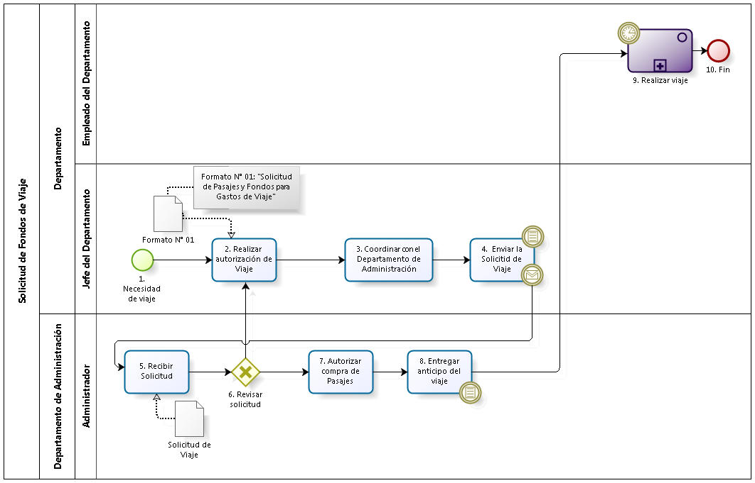

|  |  |  |  |  |  |  |  |
| --- | --- | --- | --- | --- | --- | --- | --- |
| **N°** | **ENTRADA** | **ACTIVIDAD** | **SALIDA** | **DESCRIPCIÓN** | **RESPONSABLE** | **TIPO ACTIVIDAD** | **MACROPROCESO** |
| **1.** | * Necesidad de Viaje | Necesidad de viaje | * Formato N° 1 | Cuando algún empleado de un Departamento necesita realizar un viaje, el Jefe del Departamento utiliza el Formato N° 1 “Solicitud de Pasajes y Fondos de Gastos de Viaje” para solicitar el permiso y gastos para el viaje. | Jefe del Departamento | Manual | Gestión de Recursos Humanos |
| **2.** | * Formato N° 1 * Formato N° 1 rechazado | Realizar autorización del viaje | * Formato N° 1 elaborado | El Jefe del Departamento elabora la Solicitud de Pasajes y Fondos para Gastos de Viaje a partir del Formato N° 01, completando los datos: Nombre del pasajero, destino, motivo de viaje, fecha de salida y retorno, medio de transporte y monto requerido.  En caso el Administrador haya rechazado la solicitud, el Jefe del Departamento deberá modificarla, según indicaciones recibidas por parte del Administrador. | Jefe del Departamento | Manual | Gestión de Recursos Humanos |
| **3.** | * Formato N° 1 elaborado | Coordinar con el Departamento de Administración | * Formato N° 1 elaborado | El jefe del Departamento, junto con el Administrador, coordina sobre el monto de viáticos que se le asignará al pasajero. | Jefe del Departamento | Manual | Gestión de Recursos Humanos |
| **4.** | * Formato N° 1 elaborado | Enviar Solicitud de Viaje | * Formato N° 1 elaborado | El jefe del Departamento envía la solicitud al departamento de Administración, la cual se debe enviar con 15 días de anticipación (Regla de Negocio 0004). | Jefe del Departamento | Manual | Gestión de Recursos Humanos |
| **5.** | * Formato N° 1 elaborado | Recepción de Solicitud | * Formato N° 1 elaborado | El Administrador recibe la solicitud enviada por el Jefe del Departamento encargado del empleado que realizará el viaje. | Administrador | Manual | Gestión de Recursos Humanos |
| **6.** | * Formato N° 1 elaborado | Revisar solicitud | * Formato N° 1 rechazado * Formato N° 1 aceptado | El Administrador revisa la solicitud para darle su VoBo. En caso se rechace, la solicitud es devuelta al Jefe del Departamento, para que éste la modifique según lo indicado | Administrador | Manual | Gestión de Recursos Humanos |
| **7.** | * Formato N° 1 aceptado | Autorizar compra de Pasajes | * Autorización de Viaje | Tras haberse aceptado la solicitud, el Administrador autoriza la compra de los pasajes. | Administrador | Manual | Gestión de Recursos Humanos |
| **8.** | * Autorización de Viaje | Realizar anticipo del viaje | * Cheque / Transferencia | El Administrador realiza el anticipo de los viáticos, a través de la emisión de un cheque o de una transferencia a la cuenta personal del empleado. Los gastos que se pueden realizar sólo cubren movilidad local, alimentación, llamadas telefónicas y alojamiento (sólo si no se hospedan en casa de religiosas) (Regla de Negocio 0005). | Administrador | Manual | Gestión de Recursos Humanos |
| **9.** | * Cheque / Transferencia | Realizar viaje | * Necesidad de rendir gastos de viaje | En el día acordado, el empleado realiza el viaje. | Empleado del Departamento | Manual | Gestión de Recursos Humanos |
| **10.** | * Necesidad de rendir gastos de viaje | Fin |  | El proceso finaliza luego de que el viaje es realizado por el Empleado del Departamento y nace la necesidad de realizar la rendición de fondos de viaje. | Empleado del Departamento | Manual | Gestión de Recursos Humanos |